Szepesoroszi régi városháza

A téren, a gótikus, épült a 15. században. hozzáépített a 17. században. Úgy húzta torony és a városháza egyben, a hozzáépített fedett külön-külön. Az épület egy részét szolgál katolikus templom (azaz. Szlovák kicsi, dedikált felemelkedett Szűz Mária). Az épület felújított, 1886-ban a főoltár szekrény, késő az idő 1500 körül romantikus kivitelben, 1900. Az egykori oltár fal megmarad Központi szekrények és mozgatható szárny festett jelek ezek a karakterek: Vol. James cent., Barbara, Krištof egy Katarína Alexandrijská. A külső oldalán lemezek alakjai négy St. Püspökök. Az egykori városháza és tüzes ( „Ratus”, „turn”)

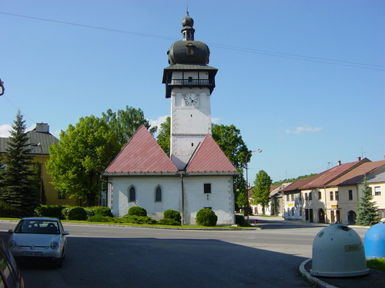

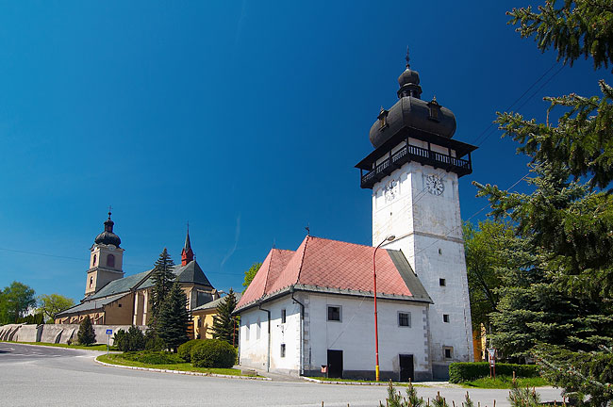

Forrás

http://www.muemlekem.hu/hatareset/Regi-varoshaza-Szepesolaszi-641

